Règlement de consultation
En application de l’article L.2122-1-1 du code général de la propriété des personnes publiques.

APPEL A CANDIDATURES
Exploitation de 2 emplacements « maximum »de stationnement pour FoodTruck

Journée de l’Innovation Entrepreneuriale

Table des matières
I. Identification de l’organisme 2
II. Objet de la consultation 2
III. Lieu et date de l’événement 2
IV. Nature et objet de l’occupation 2
V. Organisation de la consultation 4
5.1 Calendrier prévisionnel de la Consultation 4
5.2 Dossier de Consultation 4
5.3 Contenu du dossier de candidature 5
5.4 Organisation de la visite obligatoire 7
5.5 Modalités de remise du dossier du candidat 7
5.6 Vérification de la régularité du dossier du candidat 8
VI. Le choix des candidats 8
6.1 Organisation et rôle de la commission chargée d'analyser les offres 8
6.2 Vérification de la régularité du dossier du candidat 8
6.3 Critères de sélection 9
6.4 Attribution de la convention d’occupation précaire 9
VII. Voies et délais de recours 9
VIII. Utilisation des données personnelles dans le cadre de la consultation 10
IX. Annexes 11

- Identification de l’organisme

Chambre de Commerce et d’Industrie de la Réunion
5 B Rue de Paris
CS 31023
97404 SAINT-DENIS Cedex

- Objet de la consultation

Dans le cadre de l’organisation de la Journée de l’Innovation Entrepreneuriale, prévue le samedi 24 Octobre 2026, la Chambre de Commerce et d’Industrie entend proposer une offre de restauration sur site à destination des exposants et des visiteurs.
À cet effet, deux (2) emplacements seront exceptionnellement mis à disposition sur le site du Domaine des Pierres, afin d’accueillir une activité de restauration de type food-truck, proposant une offre de restauration rapide et payante à l’ensemble des participants à l’évènement.
Un seul emplacement sera affecté par occupant.

- Lieu et date de l’événement

- Date : samedi 24 Octobre 2026
- Horaires d’ouverture du public : 09H00 à 16H30 (heure locale)
- Lieu : 51 Route de l’Entre Deux – Domaine des Pierres – 97410 SAINT-PIERRE

- Nature et objet de l’occupation

Cette consultation s’adresse aux professionnels de la restauration mobile disposant :
- D’un véhicule type foodtruck conforme à la réglementation en vigueur ;
- D’une offre de restauration variée, innovante, de qualité et adaptée à un public large ;
- De toutes les autorisations administratives et sanitaires nécessaires.
L’emplacement mis à disposition est situé sur le site du Domaine des Pierres sis au 51 Route de l’Entre Deux – 97410 SAINT PIERRE.
Sur cette surface foncière, seront exceptionnellement mis à disposition deux (2) emplacements de 20 m² chacun afin d’accueillir une activité de restauration temporaire type foodtruck pendant toute la journée du 15 novembre 2025.

La durée d’occupation autorisée est fixée à 10 heures, débutant le 24 Octobre 2026 à 07H30 et prenant fin de plein droit le même jour à 17H30 (heure locale), cette période incluant les temps d’installation et de démontage des installations.

Aussi, et conformément à l’article L. 2122-1-1 du Code Général de la propriété des personnes publiques, la CCI Réunion met en œuvre des modalités de publicité.
La CCI Réunion précise à toute personne qui manifesterait un intérêt pour l’occupation de l’un de ces emplacements, que :
- Situé sur le domaine privé, les emplacements mis à disposition ne peuvent accueillir que des activités de restauration (métiers de bouche) ;
- La surface en question est indivisible. Seule une occupation globale de l’espace sera prise en considération, à savoir un seul titulaire par convention d’occupation ;
- La CCI Réunion remet aux futurs occupants, les surfaces dans l’état dans lequel elles se trouvent ;
- Une seule convention sera délivrée par candidat retenu.

La convention d’occupation temporaire accordée ne sera pas assortie de droits réels, et ce, dans le respect des textes réglementaires.

La redevance journalière d’occupation sera due à compter de l’attribution des lieux. Les tarifs ont été fixés par la CCI Réunion. Ceux-ci seront formalisés dans une convention d’occupation temporaire du domaine privé, entre l’occupant et la CCIR.

Pour information, le tarif 2026 prévoit :
- Chaque candidat devra inclure dans son offre le montant de la redevance qu’il s’engage à verser en contrepartie de l’occupation temporaire du domaine privé. Il est précisé que le montant proposé ne pourra être inférieur à cent euros (100 €) pour la journée.
- Une surface de vente - à caractère commercial : 20,00 m ² ;
- Un cahier des charges formalisant l’ensemble des engagements.

La vente d’alcool est interdite pendant toute la durée de l’évènement.

- Organisation de la consultation

  - Calendrier prévisionnel de la Consultation
- Publication de l’avis de publicité : Mardi 08 Septembre 2026
- Date et heures limites de réception des dossiers d’Offre : Mercredi 30 Septembre 2026 – 12h (heure local)
Les plis qui parviendraient après la date et l’heure fixées ci-dessus ou sous enveloppe non cachetée ne seront pas retenus.
- Sélection des Titulaires : Mercredi 07 Octobre 2026
- Prise d’effet de la convention : Samedi 24 Octobre 2026
  - Dossier de Consultation

Le Dossier de Consultation contient les pièces suivantes :
- Pièce 1 – Avis d’Appel à candidature
- Pièce 2 – Règlement de Consultation (RC)
- Pièce 3 – Formulaire de candidature
  - Annexe 1 – Plan de situation
  - Annexe 2 – Plan de masse
L’avis de publicité relatif à la Consultation est publié sur le site internet de la CCI Réunion : https://reunion.cci.fr/.
Le Dossier de Consultation est téléchargeable sur le site internet de CCI Réunion : https://reunion.cci.fr/.
Tout candidat intéressé par la Consultation pourra également demander à la CCI Réunion l’entièreté du Dossier de Consultation, par courriel à l’adresse électronique : locations@reunion.cci.fr.
Les candidats pourront demander par écrit des renseignements complémentaires à la CCI Réunion jusqu’au 24 Septembre 2026 à 12 h. Ils pourront également faire part à CCI Réunion dans ce délai de toute incohérence ou omission parmi les documents de la Consultation.
Les réponses apportées au candidat demandeur, au plus tard le 25 Septembre 2026 seront également transmises à l’ensemble des autres candidats, afin de garantir l’égalité de traitement des candidats.

La CCI Réunion pourra apporter par écrit toute modification, clarification ou information aux candidats aux présents règlement, jusqu’au 25 Septembre 2026 à 12 h, sans que les candidats ne puissent s’y opposer et étant précisé que l’ensemble des modifications, clarifications ou informations devront être intégrées dans la réponse des candidats.
S’agissant de la demande du dossier de consultation et de tout renseignement complémentaire, les candidats doivent adresser un courriel à l’adresse électronique : locations@reunion.cci.fr.
La CCI Réunion ne sera pas responsable vis-à-vis des candidats s’il ne reçoit pas la demande pour des raisons techniques.
  - Contenu du dossier de candidature
L’Offre du candidat sera entièrement rédigée en langue française.
Toutes les pièces du candidat sont rédigées en langue française ou traduites et les certificats délivrés dans une langue étrangère doivent faire l’objet d’une traduction assermentée en langue.
Le candidat devra produire un dossier complet comprenant les informations et pièces suivantes :

- Le dossier de présentation
Ce dossier de présentation contient les éléments suivants :
- Un formulaire de candidature, à renseigner et à signer ;
- Un dossier de présentation du projet comportant une présentation générale :
- de l’entreprise candidate (dénomination, capital social, siège social, coordonnées, activités …etc.) ;
- du (ou des) représentant(s) légaux, précisant les expériences professionnelles, diplômes et certifications ;
- de l’activité qui sera développée (notamment un détail des produits qui seront vendus),
- de l’organisation qui sera mise en place (nombre de salariés / etc.)
- de la politique envisagée vis-à-vis de l’environnement : tri sélectif, lutte contre le gaspillage, économie d’énergie, circuit court, etc …
- et toutes autres informations jugées utiles par le candidat et susceptibles de démontrer son aptitude à être attributaire de la Convention d’occupation précaire.

- Les pièces à fournir par tous les candidats justifiant de leur capacité technique, juridique, économique, financière
- L’attestation de formation en hygiène alimentaire HACCP ;
- Les attestations, certificats ou justifications attestant de la situation fiscale et sociale régulière du candidat (attestations de vigilance), sauf si le candidat est un porteur de projet ;
- L’attestation sur l’honneur que le candidat est bien en règle au regard des dispositions de l’Article L.5215-1 à 4 du Code du Travail), sauf si le candidat est un porteur de projet ;
- Le règlement intérieur, daté et signé ;
- Toutes autres documents jugés utiles par le candidat et susceptibles de démontrer son aptitude à être attributaire de la Convention d’occupation précaire.

- Pièces spécifiques à fournir par les candidats « personnes morales »
- La copie des statuts à jour, datés et certifiés conformes par le représentant légal du candidat ;
- Un extrait d’inscription au registre du commerce et des sociétés datant de moins d’un mois ;
- Une pièce d’identité du (des) représentant(s) légal(aux) de la personne morale en cours de validité ;

- Pièces spécifiques à fournir par les candidats « entreprise individuelle »
- Un extrait d’inscription au registre du commerce et des sociétés datant de moins d’un mois ;
- Une pièce d’identité du chef d’entreprise en cours de validité ;

L’Offre devra être signée par un représentant habilité du candidat.
Les pièces « Formulaire de candidature » et « le règlement intérieur », et toutes les autres pièces remises par le candidat au soutien de son Offre devront être approuvées par celui-ci. Le représentant habilité du candidat devra parapher chaque page de tous les documents et signer en fin de chaque document.
Le candidat sélectionné signera la Convention d’occupation précaire et ses annexes.
Les Annexes de la Convention d’occupation font partie intégrante de la Convention d’occupation et, en cas de contradiction entres lesdites Annexes et le corps de la Convention d’occupation, cette dernière prévaut.
Les candidats sont invités, à leurs frais exclusifs, à procéder ou à faire procéder par leurs conseils aux vérifications et audits d’ordre technique, administratif, juridique, qu’ils jugent opportuns pour faire une offre de location.

En conséquence, les candidats reconnaissent et acceptent qu’en soumettant une offre, ils ont obtenu les informations suffisantes pour faire cette offre sans réserve et sans demande de garantie de leur part, et sous les seules conditions qui sont arrêtées dans les conventions.
  - Organisation de la visite obligatoire
Une visite sur site est prévue le 16 Septembre 2026 de 15h00 à 17h00.
Le candidat doit formuler une demande de rendez-vous par courriel, auprès de :
Monsieur Jérôme CHANE-KWONG-MAT
Téléphone : 02 62 94 21 83
Courriel : locations@reunion.cci.fr
  - Modalités de remise du dossier du candidat
La date et heure limites de réception des plis (candidature et offre) sont fixées au : Mercredi 30 Septembre 2026 – 12h (heure local)
L'ensemble des pièces constituant le dossier devra :
- Être transmis dans une unique enveloppe et être :
- Soit remis contre récépissé à l'accueil, de la CCI Réunion, Service Pôle Immobilier et Moyens, 5 B rue de Paris 97400 SAINT-DENIS, du lundi au vendredi, de 08h30 à 16h00 ;
- Soit envoyé par voie postale en lettre recommandée avec avis de réception à l’adresse suivante : La Chambre de Commerce et d’Industrie de la Réunion, Direction Pôle Immobilier et Moyen, 5 B Rue de Paris – CS 31023, 97404 SAINT DENIS CEDEX
- Soit être remis à la CCI Réunion par voie électronique, à l’adresse suivante : locations@reunion.cci.fr.
Les candidats veilleront à joindre les pièces énumérées dans le présent règlement ou à joindre à leur envoi les liens de téléchargement permettant d’y accéder. La validité du lien de téléchargement sera au maximum de 20 jours.
- Parvenir à destination avant la date et l’heure limites de réception des offres indiquées ci-dessus.
- Et contenir une enveloppe cachetée au nom du candidat. Cette seconde enveloppe contient l’ensemble des documents visés à l’article 4.3. du présent règlement.
Dans tous les cas, la transmission de la candidature contenant l’offre doit être effectuée sous pli cacheté portant les mentions : « Ne pas ouvrir – Consultation préalable à l’octroi d’une Convention d’occupation précaire FOOD TRUCK JIE 2026 ».
Les plis qui seraient remis ou dont l’avis de réception serait délivré après la date et l’heure limite fixée ci-dessus ainsi que ceux remis sous enveloppe non cachetée, ne seront pas retenus et renvoyés aux candidats sans avoir été ouverts.

  - Vérification de la régularité du dossier du candidat
Avant de procéder à l’examen des Offres, s’il apparaît que des pièces administratives du dossier sont manquantes ou incomplètes, la CCI Réunion peut décider de demander à tous les candidats concernés de produire ou compléter ces pièces dans un délai de 48h à compter de la demande de CCI Réunion.
L'ensemble des candidats sera informé de la possibilité qui leur est donnée de compléter leur candidature dans le même délai.

Les plis conformes seront examinés à partir des seuls renseignements et documents exigés dans le cadre de cette Consultation, et au regard des critères définis ci-dessous.
En outre, la Consultation constitue une simple invitation à déposer une Offre.
La CCI Réunion se réserve le droit de n’attribuer de convention à aucune des entreprises candidates.

- Le choix des candidats
La sélection des candidatures et le jugement des offres seront effectués dans le respect des principes de transparence et d'égalité des candidats.
En outre, la Consultation constitue une simple invitation à déposer une Offre.
La CCI Réunion se réserve le droit de n’attribuer de convention d’occupation précaire à aucune des entreprises candidates.
  - Organisation et rôle de la commission chargée d'analyser les offres
Dans le cadre de cette procédure, une commission chargée d’analyser les offres sera mise en place.
  - Vérification de la régularité du dossier du candidat
Avant de procéder à l’examen des Offres, la complétude de chaque dossier sera vérifiée.
S’il apparaît que des pièces administratives du dossier sont manquantes ou incomplètes, la CCI Réunion peut décider de demander à tous les candidats concernés de produire ou compléter ces pièces dans un délai de 48h à compter de la demande de CCI Réunion.
Les plis conformes seront examinés à partir des seuls renseignements et documents exigés dans le cadre de cette Consultation, et au regard des critères définis ci-dessous.

  - Critères de sélection
Seules les Offres des candidats dont le dossier de candidature défini à l’article 4.3. aura été validé, seront examinées au regard des critères mentionnés ci-dessous :
Critères | Pondération / 15
- Qualité et pertinence du projet proposé : | / 15
- Concept et qualité du projet | 3 / 15
- Critères liés à l’entreprise candidate : | / 15
- Compétences et références du candidat (expérience professionnelle pour l’activité autorisée) | 3 / 15
- Critères économiques | / 15
- Tarif pratiqué et moyen de paiement | 3 / 15
- Critère commercial | / 15
- Qualité de l’offre commerciale : type d’activité proposée, horaires d’ouvertures proposés, offre de produits et services proposés, cohérence entre offre produits, publics et clientèles visés et gamme de produits | 3 / 15
- Critère environnemental | / 15
- Politique vis-à-vis de l’environnement : tri sélectif, lutte contre le gaspillage, économie d’énergie, circuit court, etc | 3 / 15

Attribution de la convention d’occupation précaire
La Convention d’occupation précaire sera attribuée par la CCI Réunion à l'issue de la procédure de sélection.
Les 2 candidats retenus en seront informés par écrit, et un avis d'attribution sera publié pour permettre le déclenchement des délais de recours contentieux.

- Voies et délais de recours

Il est porté à la connaissance des candidats qu'ils ont la faculté d'exercer un recours pour excès de pouvoir à l'encontre des décisions individuelles prises au cours de la procédure, telles que le rejet de leur candidature ou l'attribution de l'autorisation à un autre candidat.
Ce recours doit être introduit devant le Tribunal Administratif de La Réunion (Article L. 2331-1 du Code général de la propriété des personnes publiques), dans un délai de deux mois à compter de la notification de la décision, conformément aux articles R. 421-1 et R. 421-5 du Code de justice administrative.

- Utilisation des données personnelles dans le cadre de la consultation

La CCI Réunion s'engage à garantir la confidentialité des informations communiquées par les candidats.

Conformément au règlement (UE) 2016/679 relatif à la protection des données à caractère personnel du 27 avril 2016, les candidats sont avisés que les données personnelles susceptibles d'être contenues dans les informations collectées dans le cadre de la présente consultation font l’objet d’un traitement aux fins d’organiser et suivre les procédures de mise en concurrence et d’appel à manifestation d’intérêt dans le cadre de la commande publique.
Base légale : le traitement des données personnelles est fondé sur une obligation légale.
Destinataires : les données personnelles susceptibles d'être contenues dans les documents fournis dans le cadre de la présente consultation sont destinées à la CCI Réunion. Elles ne seront jamais communiquées à des tiers non-habilités et hors des objectifs précédemment rappelés.
Durée de conservation des données personnelles : Les données personnelles sont conservées 5 ans à compter de la clôture de la procédure (sauf obligations spécifiques liées à des contentieux ou audits).
Droits des personnes : les personnes dont les données à caractère personnel sont collectées disposent d'un droit d'accès, de rectification et de limitation de traitement.
L'exercice de ces droits peut être effectué auprès du délégué de la protection des données désigné comme tel par l'acheteur : par mail, dpo@reunion.cci.fr ou par voie postale à la CCI Réunion - DPO - 5B rue de Paris - CS 31023 - 97404 Saint-Denis.
Si les opérateurs estiment que leurs droits relatifs à leurs données personnelles ne sont pas respectés, ils peuvent introduire une réclamation auprès de la Commission nationale de l'informatique et des libertés (CNIL), www.cnil.fr.
Informations de l'attributaire : Les informations concernant l'attributaire seront exploitées dans le cadre de l'exécution du contrat.

- Annexes

Plan de situation :

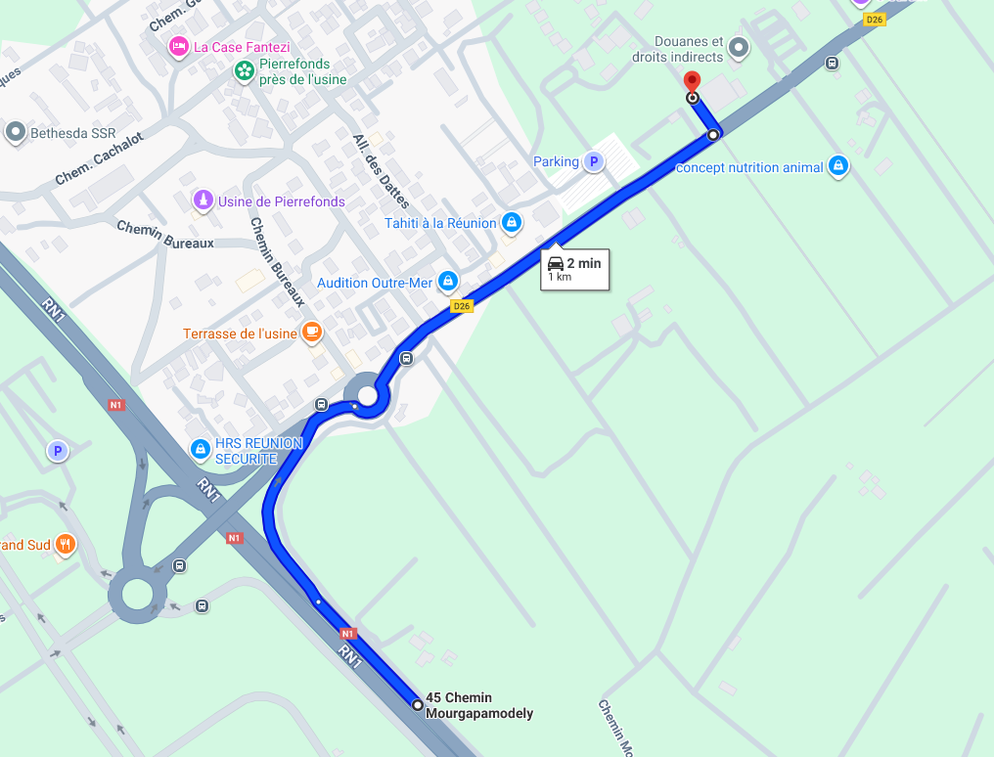

Plan de masse :

